MEMORIU DE PREZENTARE
conform Anexa nr.5E la Legea 292/2018

Obiectiv:
LUCRARI DE AMENAJARE, NIVELARE TEREN PRIN UMPLERE CU DESEURI DIN CONSTRUCTII SI DEMOLARI

Beneficiar: COMUNA MIHAIL KOGALNICEANU

MEMORIU DE PREZENTARE
necesar emiterii acordului de mediu

- Denumirea proiectului:
„LUCRARI DE AMENAJARE, NIVELARE TEREN PRIN UMPLERE CU DESEURI DIN CONSTRUCTII SI DEMOLARI”

II. Titular:
- numele: Comuna Mihail Kogalniceanu
- adresa poştală: Comuna Mihail Kogalniceanu, Judetul Constanta, Str. Tudor Vladimirescu, nr. 42
- numărul de telefon: 0241258787; fax: 0241258156 şi adresa de e-mail: primaria.mk.cta@rdslink.ro

Proiectant general:
S.C. GREEN BUILDING STRUCTURE S.R.L.
J28/274/2017; CUI 37277354
Sediul social: Com. Teiu, sat Teiu, nr. 256, jud. OLT
Tel – 0739290532
E-mail: moisedan@yahoo.com
.

III. Descrierea caracteristicilor fizice ale întregului proiect:
- un rezumat al proiectului;
Terenul situat in extravilanul Comunei Mihail Kogalniceanu, Judetul Constanta, pentru care Comuna Mihail Kogalniceanu are drept de Proprietate, dobandit prin Lege, cota actuala 1/1 si apartine domeniului public.
Conform Extrasului de carte funciara pentru informare, terenul se afla in extravilanul Comunei Mihail Kogalniceanu, identificat cu nr. Cadastral 108996 si inscris in Cartea Funciara nr.108996 Mihail Kogalniceanu, Judetul Constanta.
Se propune amenajarea si sistematizarea terenului prin umplerea cu deseuri nepericuloase provenite din constructii si demolari, pentru aducerea la o cota superioara de nivel cu scopul de reducere a riscului de umectare.
Umplerea si acoperirea suprafetei propuse este o activitate care presupune o perioada indelungata de timp.
Depunerea materialelor de umplutura si a deseurilor inerte, in straturi, presupune operatiuni de spargere/maruntire, pana la dimensiuni de max. 1 m in cazul celor voluminoase, cat si operatiuni de incarcare/descarcare, toate fiind operatiuni generatoare de praf si zgomot, distanta pana la prima asezare umana este aprox. 4 km.
Zona de acces dinspre drumul public pana la amplasamentul studiat se va face printr-un drum existent amenajat in functie de numarul de utilaje care transporta deseuri, frecventa cu care intra pe amplasament, marimea si tipul utilajelor.
Repartizarea materialelor de umplutura si a deseurilor inerte in amplasamentul excavat trebuie facuta astfel incat sa se asigure stabilitatea umpluturii, in special pentru evitarea alunecarilor.
Materialele de umplutura si deseurile inerte se depun in parcele mai mici de depozitare care trebuie umplute cat mai repede, pentru a se evita astfel formarea de zone cu ape din precipitatii. In functie de necesar, se vor monta epuismente in zonele in care se colecteaza ape, acestea fiind considerate conventional curate.
Materialele de umplutura, inclusiv deseurile inerte tratate mecanic, se depun si se distribuie in straturi subtiri, de max. 50 cm, apoi se compacteaza.
Dupa umplerea completa si nivelarea unei parcele mici, aceasta trebuie acoperita; panta minima dupa nivelare si stingerea tasarilor trebuie sa fie de 5%. Suprafata trebuie prevazuta cu santuri de scurgere a apelor pluviale, de cca. 50-80 cm. Ca material de acoperire se pot utiliza material de umplutura si deseuri inerte tratate mecanic.
Acoperirea finala se face cu un strat de pamant de cca. 1 m grosime, compactat, din care sol vegetal fertil cca. 50 cm, ca strat de recultivare, pe toata suprafata excavatiei umplute.

- justificarea necesităţii proiectului;
Domeniul constructiilor civile a cunoscut un trend ascendent in ultimii ani, dinamica dezvoltarii fiind una remarcabila. Fie ca este vorba de constructii noi sau de reabilitari ale celor existente, in ambele cazuri vorbim de deseuri rezultate in urma lucrarilor executate si care in cele mai multe cazuri erau depozitate la voia intamplarii fara a se tine cont de reglementarile legale in vigoare. Albia raurilor sau terenurile virane sau chiar si cele destinate agriculturii erau destinatii unde beneficiarii lucrarilor de onstructii isi lasau deseurile rezultate din constructii si demolari.
Odata cu impunerea colectarii selective si taxarea deseurilor rezultate din constructii acest comportament necivilizat a devenit o practica. Pentru a contracara un astfel de comportament autoritatea locala a decis initierea unui proiect prin care sa colecteze doar desurile din constructii si demolari si depozitarea lor pe amplasamentul indicat unde exista o groapa formata natural si care nu are nicio utilitate din punct e vedere economic.
Astfel se propune amenajarea si sistematizarea terenului prin umplerea cu deseuri nepericuloase provenite din constructii si demolari, pentru aducerea la o cota superioara de nivel. In acest fel zona respectiva capata o alta infatisare si mai mult decat atat amlasamentul va putea fi introdus in sistemul agricol sau pomicol deoarece la finalizarea umplerii gropii, ultimii 50 cm vor fi constituiti din sol fertil.
Umplerea si nivelarea terenului este o activitate care presupune o perioada indelungata de timp. In aceasta situatie, accesul autovehiculelor se va face din drumul de exploatare din apropierea amplasamentului..
Depunerea materialelor de umplutura si a deseurilor inerte, in straturi, presupune operatiuni de spargere/maruntire, pana la dimensiuni de max. 1 m in cazul celor voluminoase, cat si operatiuni de incarcare/descarcare.
Repartizarea materialelor de umplutura si a deseurilor inerte in amplasamentul studiat trebuie facuta astfel incat sa se asigure stabilitatea umpluturii, in special pentru evitarea alunecarilor.
Materialele de umplutura si deseurile inerte se depun in parcele mai mici de depozitare care trebuie umplute cat mai repede, pentru a se evita astfel formarea de zone cu ape din precipitatii.
Dupa umplerea completa si nivelarea unei parcele mici, aceasta trebuie acoperita.

- valoarea investiţiei;
Valoarea investitiei „LUCRARI DE AMENAJARE, NIVELARE TEREN PRIN UMPLERE CU DESEURI DIN CONSTRUCTII SI DEMOLARI” este 0 lei.
- perioada de implementare propusă;
Perioada de implementare propusa – 10 ani.

- planşe reprezentând limitele amplasamentului proiectului, inclusiv orice suprafaţă de teren solicitată pentru a fi folosită temporar (planuri de situaţie şi amplasamente);
Planul de amplasare in zona si Planul de situatie sunt prezentate in anexa

- o descriere a caracteristicilor fizice ale întregului proiect, formele fizice ale proiectului (planuri, clădiri, alte structuri, materiale de construcţie şi altele).
Se prezintă elementele specifice caracteristice proiectului propus:
- profilul şi capacităţile de producţie;
- Suprafata totala teren masurata = 69864 mp (conform CF 108996)
- Suprafata construita/desfasurata existenta = 0 mp
• POT existent = 0%
• CUT existent = 0
- Suprafata construita/desfasurata propusa = 0 mp
• POT propus = 0%
• CUT propus = 0

- descrierea instalaţiei şi a fluxurilor tehnologice existente pe amplasament (după caz);
Se propune amenajarea si sistematizarea terenului prin umplerea cu deseuri nepericuloase provenite din constructii si demolari, pentru aducerea la o cota superioara de nivel cu scopul de reducere a riscului de umectare. Investitia nu resupune capacitate de productie, iar prin urmare nu vor exista instalatii pe amplasament.

- descrierea proceselor de producţie ale proiectului propus, în funcţie de specificul investiţiei, produse şi subproduse obţinute, mărimea, capacitatea;
Nu este cazul.

- materiile prime, energia şi combustibilii utilizaţi, cu modul de asigurare a acestora;
Principala materie prima utilizata pe amplasament este amestecul de nisip, pietris, lut, pamant, beton si caramizi care va fi procurat in mod conform, curatat de materiale plastice sau alte impuritati, rezultate din demolari. Se va utiliza combustibil pentru transportul acestor materiale pe amplasament.

- racordarea la reţelele utilitare existente în zonă;
Pentru realizarea proiectului nu este necesara racordarea la retele utilitare.

- descrierea lucrărilor de refacere a amplasamentului în zona afectată de execuţia investiţiei;
Se propune amenajarea si sistematizarea terenului prin umplerea cu deseuri nepericuloase provenite din constructii si demolari, pentru aducerea la o cota superioara de nivel cu scopul de reducere a riscului de umectare.
Umplerea si acoperirea suprafetei propuse este o activitate care presupune o perioada indelungata de timp.
Depunerea materialelor de umplutura si a deseurilor inerte, in straturi, presupune operatiuni de spargere/maruntire, pana la dimensiuni de max. 1 m in cazul celor voluminoase, cat si operatiuni de incarcare/descarcare, toate fiind operatiuni generatoare de praf si zgomot, distanta pana la prima asezare umana este aprox. 4 km.
Dupa umplerea completa si nivelarea unei parcele mici, aceasta trebuie acoperita; panta minima dupa nivelare si stingerea tasarilor trebuie sa fie de 5%. Suprafata trebuie prevazuta cu santuri de scurgere a apelor pluviale, de cca. 50-80 cm. Ca material de acoperire se pot utiliza material de umplutura si deseuri inerte tratate mecanic.
- căi noi de acces sau schimbări ale celor existente;
Nu este cazul

- resursele naturale folosite în construcţie şi funcţionare;
Nu este cazul

- metode folosite în construcţie/demolare;
Nu este cazul

- planul de execuţie, cuprinzând faza de construcţie, punerea în funcţiune, exploatare, refacere şi folosire ulterioară;
Nu este cazul.
- relaţia cu alte proiecte existente sau planificate;
Nu este cazul
- detalii privind alternativele care au fost luate în considerare;
Nu este cazul

- alte activităţi care pot apărea ca urmare a proiectului (de exemplu, extragerea de agregate, asigurarea unor noi surse de apă, surse sau linii de transport al energiei, creşterea numărului de locuinţe, eliminarea apelor uzate şi a deşeurilor);
Nu este cazul.

- alte autorizaţii cerute pentru proiect.
Prin Certificatul de Urbanism 17/19.02.2024 , emis de Primaria Comunei Mihail Kogalniceanu au fost solicitate urmatoarele avize/acorduri:
- Punctul de vedere/actul administrativ al autoritatii competente pentru protectia mediului.

IV. Descrierea lucrărilor de demolare necesare:
- planul de execuţie a lucrărilor de demolare, de refacere şi folosire ulterioară a terenului;
Pentru lucrarile prevazute in documentatia tehnica, nu sunt necesare lucrari de demolare sau refacerea amplasamentului dupa etapa de demolare.

- descrierea lucrărilor de refacere a amplasamentului;
Nu este cazul.

- căi noi de acces sau schimbări ale celor existente, după caz;
Nu este cazul.

- metode folosite în demolare;
Nu este cazul.

- detalii privind alternativele care au fost luate în considerare;
Nu este cazul.

- alte activităţi care pot apărea ca urmare a demolării (de exemplu, eliminarea deşeurilor).
Nu este cazul.

V. Descrierea amplasării proiectului:
- distanţa faţă de graniţe pentru proiectele care cad sub incidenţa Convenţiei privind evaluarea impactului asupra mediului în context transfrontieră, adoptată la Espoo la 25 februarie 1991, ratificată prin Legea nr. 22/2001, cu completările ulterioare;
Proiectul analizat nu cade sub incidenta Conventiei privind evaluarea impactului asupra mediului in context transfrontiera, adoptata la Espo la 25 februarie 1991, ratificata prin Legea nr. 22/2001, cu completarile ulterioare.

- localizarea amplasamentului în raport cu patrimoniul cultural potrivit Listei monumentelor istorice, actualizată, aprobată prin Ordinul ministrului culturii şi cultelor nr. 2.314/2004, cu modificările ulterioare, şi Repertoriului arheologic naţional prevăzut de Ordonanţa Guvernului nr. 43/2000 privind protecţia patrimoniului arheologic şi declararea unor situri arheologice ca zone de interes naţional, republicată, cu modificările şi completările ulterioare;
Nu este cazul.
Terenul nu se afla cuprins in Lista Monumentelor istorice actualizata in 2015 si nu se afla la mai putin de 100 m fata de imobile inscrise pe aceasta lista.
Terenul ce face obiectul investitiei nu este inclus intr-un sit arheologic si nici nu se afla in zona de protectie a acestora conform studiilor ulterioare.
Prin acest proiect NU sunt afectate obiective de interes cultural sau istoric.

- hărţi, fotografii ale amplasamentului care pot oferi informaţii privind caracteristicile fizice ale mediului, atât naturale, cât şi artificiale, şi alte informaţii privind:
• folosinţele actuale şi planificate ale terenului atât pe amplasament, cât şi pe zone adiacente acestuia;
Terenul pe care se realizeaza investitia se afla in domeniul privat al comunei Mihail Kogalniceanu.

• politici de zonare şi de folosire a terenului;
Zona proiectului este in extravilanul Comunei Mihail Kogalniceanu.

• arealele sensibile;
Amplasamentul nu se afla in areale sensibile, zone de protectie.

- coordonatele geografice ale amplasamentului proiectului, care vor fi prezentate sub formă de vector în format digital cu referinţă geografică, în sistem de proiecţie naţională Stereo 1970;

X | Y
773633.895 | 317558.559
773486.714 | 317360.926
773465.612 | 317376.015
773368.382 | 317445.541
773261.836 | 317521.727
773410.828 | 317728.967
773633.895 | 317558.559

- detalii privind orice variantă de amplasament care a fost luată în considerare.
Nu este cazul

VI. Descrierea tuturor efectelor semnificative posibile asupra mediului ale proiectului, în limita informaţiilor disponibile:
- Surse de poluanţi şi instalaţii pentru reţinerea, evacuarea şi dispersia poluanţilor în mediu:

a) protecţia calităţii apelor:
- sursele de poluanţi pentru ape, locul de evacuare sau emisarul;
- staţiile şi instalaţiile de epurare sau de preepurare a apelor uzate prevăzute;
Profilul activitatii care se doreste a se implementa nu necesita racordarea la retelele utilitare. Poluati cu efect semnificativ asupra corpurilor de apa fiind in cantitati nesemnificative, acestia putand rezulta accidental din scurgeri de conbustibil ale autocamioanelor utilizate in transportul materialului de umplutura pentru amenajarea si sistematizarea terenului.
Din activitatile propuse nu vor rezulta ape uzate tehnologic, nefiind necesare instalatii de preepurare sau epurarea apelor.

b) protecţia aerului:
- sursele de poluanţi pentru aer, poluanţi, inclusiv surse de mirosuri;
Potentialele surse de poluanti pentru aer vor fi pulberi in suspensie rezultate prin manevrarea si descarcarea materialului de umplutura. Alte surse sunt emisiile provenite din utilizarea combustibililor la transportulmaterialului de umplutura, respectiv dioxid de carbon, oxizi de azot.

- instalaţiile pentru reţinerea şi dispersia poluanţilor în atmosferă;
Pentru retinerea poluantilor la sursa si diminuarea efectului acestora, se va acoperii cu prelate incarcatura autocamioanelor in timpul transportului, iar pe durata intregii lucrari de amenajare, amplasamentul va fi constant umectat pentru impiedicarea dispersiei in atmosfera a particulelor de praf. De asemenea se va stimula dezvoltarea vedetatiei ierbacee pe terenul care a ajuns deja la cota propusa prin proiect.

c) protecţia împotriva zgomotului şi vibraţiilor:
- sursele de zgomot şi de vibraţii;
Vor rezulta zgomote si vibratii din transportul materialului de umplutura cu ajutorul autocamioanelor pe drumurile publice. La nivelul amplasamentului aceste perturbatii vor rezulta din descarcarea si manevrarea materialului.

- amenajările şi dotările pentru protecţia împotriva zgomotului şi vibraţiilor;
Pentru protectia impotriva zgomotelor si vibratiilor se va adopta un program regulat de transport al materialului, iar viteza autocamioanelor pe drumurile publice strabatute va fi conforma regulilor de circulatie impuse. Avand in vedere distanta amplasamentului fata de spatiile locuite, zgomotul si vibratiile rezultate vor avea un impact nesemnificativ. Se are in vedere transportul materialului doar in afara perioadei de odihna a populatiei.

d) protecţia împotriva radiaţiilor:
- sursele de radiaţii:
Nu este cazul

- amenajările şi dotările pentru protecţia împotriva radiaţiilor;
Nu este cazul, datorita specificului activitatilor intreprinse in cadrul proiectului, sursele de radiatii vor fi minime si nu vor prezenta un efect semnificativ asupra componentelor de mediu.

e) protecţia solului şi a subsolului:
- sursele de poluanţi pentru sol, subsol, ape freatice şi de adâncime;
- lucrările şi dotările pentru protecţia solului şi a subsolului;
Potentialele surse de poluanti sunt uleiurile reziduale de motor sau scurgeri accidentale de combustibil rezultate din ulilizarea autocamioanelor sau a altor utilaje grele.
Materialul de umplutura utilizat in cadrul proiectului va fi curatat de orice reziduuri plastice sau alte impuritati cu scopul evitarii contaminarii solurilor de pe amplasament.
Calitatea protectiei solului si subsolului este importantă si apare în preocuparile pentru conservarea energiei si mediului. Cele trei obiective ale proiectării se concentrează asupra coexistenţei dintre lucrarile de amenajare si mediu. Acestea sunt :
- păstrarea conditiilor naturale; constructorii şi arhitectii vor minimiza impactul lucrarilor de amenajare si nivelare teren prin umplere cu deseuri din constructii si demolari;
- proiectarea urbana şi studiul amplasamentului; printr-o proiectare durabila, cu reducerea consumului de energie si de apa, pot beneficia localitatile şi intreaga zona geografica din care face parte amplasamentul lucrarii, rezultatul conducand la un mediu urban mai plăcut, nepoluat şi deschis spre natură ;
- proiectarea durabila trebuie să asigure confortul uman, incluzand mediile de la serviciu şi de acasa cu efecte pozitive asupra productivitatii muncii si asupra sănătatii şi bunastarii oamenilor.
f) protecţia ecosistemelor terestre şi acvatice:
- identificarea arealelor sensibile ce pot fi afectate de proiect;
Nu este cazul deoarece in zona nu sunt areale sensibile care pot fi afectate de proiect.

- lucrările, dotările şi măsurile pentru protecţia biodiversităţii, monumentelor naturii şi ariilor protejate;
Nu exista areale sensibile reperate in vecinatatea amplasamentului si care pot fi potential afectate de activitatile proiectului.
Prin amplasarea proiectului si caracteristicilor acestuia, impactul asupra vegetatiei si a faunei locale va fi minim.

g) protecţia aşezărilor umane şi a altor obiective de interes public:
- identificarea obiectivelor de interes public, distanţa faţă de aşezările umane, respectiv faţă de monumente istorice şi de arhitectură, alte zone asupra cărora există instituit un regim de restricţie, zone de interes tradiţional şi altele;
Amplasamentului proiectului propus este identificat la o distanta de aproximativ 4 km fata de prima locuinta.

- lucrările, dotările şi măsurile pentru protecţia aşezărilor umane şi a obiectivelor protejate şi/sau de interes public;
Pentru protectia acestora, transportul materialului de umplutura pentru sistematizarea terenului va ft realizat pe drumurile existente din vecinatate, tinandu-se cont de viteza legala de deplasare, in functie de un program prestabilit. Materialul transportat va fi acoperit de o prelata pentru evitarea diseminarii particulelor de praf in atmosfera.

h) prevenirea şi gestionarea deşeurilor generate pe amplasament în timpul realizării proiectului/în timpul exploatării, inclusiv eliminarea:
- lista deşeurilor (clasificate şi codificate în conformitate cu prevederile legislaţiei europene şi naţionale privind deşeurile), cantităţi de deşeuri generate;
Proiectul nu implica generarea de deseuri. Deseurile implicate de proiect vizeaza materialul care va fi depus pentru cresterea nivelului.

17 01 beton, caramizi, tigle materiale ceramice
17 01 01 beton
17 01 02 caramizi
17 01 03 tigle si materiale ceramice
17 01 07 amestecuri de beton, caramizi, tigle si materiale ceramice, altele decat cele specificate la 17 01 06
17 05 pământ (inclusiv excavat din amplasamente contaminate), pietre şi deşeuri de la dragare
17 05 04 pământ şi pietre, altele decât cele specificate la 17 05 03

- programul de prevenire şi reducere a cantităţilor de deşeuri generate;
Deseurile produse de catre persoanele care manevreaza utilajele vor fi scoase de pe amplasament si depozitate in spatii adecvate.
Transportul deșeurilor trebuie minimizat în vederea reducerii riscului de accidente și economisirii resurselor. O importanta majora pentru definirea și implementarea unui sistem eficient de colectare și transport a deseurilor o are definirea traseelor optime de colectare (transportul deșeurilor).

- planul de gestionare a deşeurilor:
Gestionarea calitatii reprezinta o etapa esentiala in vederea cresterii increderii in procesele de gestionare a deseurilor din constructii și demolari si in calitatea materialelor reciclate provenite din construcții și demolari. Valoarea calitativa a materialelor de construcție reciclate se bazează pe caracteristicile de mediu ale acestora și pe performanta lor tehnică. Procedurile și protocoalele adecvate pentru gestionarea calitatii permit furnizorilor sa controleze si sa asigure procesele si calitatea produselor. Astfel, este necesar sa se promoveze atat asigurarea calitatii proceselor primare (de la santierul de demolari pana la logistica si prelucrarea deseurilor) cat si furnizarea de informatii sigure și exacte cu privire la performanta produselor reciclate sau reutilizate.
Cadrul legal privind gestionarea deseurilor este asigurat in prezent printr-un ansamblu de acte normative si reglementari prin care sunt stabilite obligatii si responsabilitati ale administratiilor publice, operatorilor economici si ale producatorilor si detinatorilor de deseuri. Legea nr. 426/2001 pentru aprobarea OUG nr. 78/2000, privind regimul deseurilor, cu modificarile si completarile ulterioare
Deseurile din constructii si demolari sunt constituite din doua componente individuale: deşeuri din constructii, deseuri din demolari .

i) gospodărirea substanţelor şi preparatelor chimice periculoase:
- substanţele şi preparatele chimice periculoase utilizate şi/sau produse;
Specificul lucrarilor propuse nu presupune gestionarea substantelor si preparatelor chimice periculoase in perioada de realizarea a proiectului.

- modul de gospodărire a substanţelor şi preparatelor chimice periculoase şi asigurarea condiţiilor de protecţie a factorilor de mediu şi a sănătăţii populaţiei.
Operatiile de schimbare a uleiului (uleiurile uzate) pentru utilajele si mijloacele de transport se vor executa doar in locuri special amenajate, de catre personal calificat, prin recuperarea integrala a uleiului uzat, care va fi predat operatorilor economici autorizati sa desfasoare activitati de colectare, valorificare si/sau de eliminare a uleiurilor uzate. Alimentarea cu combustibil, repararea si intretinerea mijloacelor de transport si a utilajelor folosite pe santier se vor face numai la societati specializate si autorizate.

- Utilizarea resurselor naturale, în special a solului, a terenurilor, a apei şi a biodiversităţii.
Proiectul nu implica utilizarea resurselor naturale, a solului, terenurilor, apei si a biodiversitatii.

VII. Descrierea aspectelor de mediu susceptibile a fi afectate în mod semnificativ de proiect:
- impactul asupra populaţiei, sănătăţii umane, biodiversităţii (acordând o atenţie specială speciilor şi habitatelor protejate), conservarea habitatelor naturale, a florei şi a faunei sălbatice, terenurilor, solului, folosinţelor, bunurilor materiale, calităţii şi regimului cantitativ al apei, calităţii aerului, climei (de exemplu, natura şi amploarea emisiilor de gaze cu efect de seră), zgomotelor şi vibraţiilor, peisajului şi mediului vizual, patrimoniului istoric şi cultural şi asupra interacţiunilor dintre aceste elemente. Natura impactului (adică impactul direct, indirect, secundar, cumulativ, pe termen scurt, mediu şi lung, permanent şi temporar, pozitiv şi negativ);
Impactul se preconizeaza a fi nesemnificativ in relatie cu sanatatea populatiei umane, a biodiversitatii, a starii de conservare a habitatelor naturale sau a florei si faunei salbatice( proiectul propus nu se afla in interiorul sau in imediata vecinatate a unei arii protejate. Elementele de patrimoniu istoric sau cultural nu vor fi afectate prin realizarea lucrarilor propuse de acest proiect.
Prin natura activitatilor intreprinse se pot inregistra cresteri ale nivelului de zgomot si a vibratiilor pe perioada de implementare, in lungul cailor de acces utilizate si in interiorul amplasamentului, dar fara a avea impact asupra populatiei ori biodiversitatii.
Calitatea aerului poate fi modificata la nivel local prin emisiile de pulberi in suspensie datorita materialului din amestec de nisip, pietris, lut, pamant, beton, caramizi. Folosintele terenului nu vor fi modificate, acesta pastrandu-si funtionalitatea reglementata prin documentele specifice.
Atentia noastra asupra mediului incepe din momentul colectarii deseurilor si se afla mereu in centrul atentiei noastre, pe parcursul intregului proces de derulare a activitatilor.

- extinderea impactului (zona geografică, numărul populaţiei/habitatelor/speciilor afectate);
Activitatea propusa va avea un impact direct la nivelul amplasamentului pe durata de realizare a lucrarilor de amenajare, dar si in lungul cailor de acces utilizate pentru transportul materialelor de umplutura necesare, prin modificari ale valorilor nivelului de zgomot si vibratii, incarcarea cu particule in suspensie. Impactul va fi prezent pe durata perioadei de implementare a proiectului, putand fi categorisit ca pozitiv prin cresterea capacitatii de sustinere a functiilor reglementate si reducerea riscului de umectare.

- magnitudinea şi complexitatea impactului;
Magnitudinea impactului va fi redusa, impactul resimtindu-se la nivel local.

- probabilitatea impactului;
Probabilitatea impactului este redusa, iar durata impactului va fi in concordanta cu perioada de implementare a proiectului, in timpului programului de lucru stabilit. Impactul are un caracter reversibil. Prin umplerea si ridicarea nivelului de cota a terenului cu amestec de nisip, pietris, lut, pamant, beton, caramizi provenit din surse conforme si curatat de orice impuritati, vegetatia specifica zonei se poate reduce in urma finalizarii lucrarilor.

- durata, frecvenţa şi reversibilitatea impactului;
Durata impactului va fi in concordanta cu perioada de implementare a proiectului, in timpului programului de lucru stabilit. Probabilitatea impactului fiind redusa, frecventa impactului va fi minimalizata pentru a se preveni reversabilitatea impactului.

- măsurile de evitare, reducere sau ameliorare a impactului semnificativ asupra mediului;
Materialul de umplutura va fi procurat din surse conforme, curatat de orice materiale plastice sau impuritati, transportat in autocamioane care vor fi dotate cu prelate pentru evitarea dispersiei in aer a particulelor de praf pe durata transportului. Traseul ales este constituit din rute asfaltate, preexistente, fara a fi necesar devierea sau crearea unor noi rute de transport. Aceasta activitate se va desfasura in conformitate cu un program prestabilit, pentru evitarea cresterilor nivelului de zgomot si vibratii in lungul cailor de acces locuite. La descarcarea materialului, acesta va fi umectat, la fel si suprafata amplasamentului pentru reducerea emisiei de particule de praf in suspensie.

- natura transfrontalieră a impactului.
Nu este cazul.

Schimbari climatice pentru proiectul ”LUCRĂRI DE AMENAJARE, NIVELARE TEREN PRIN UMPLERE CU DEȘEURI DIN CONSTRUCȚII ȘI DEMOLĂRI”
- Introducere
Schimbarea climei este determinata de urmatorii factori:
- interni – interacţiuni ale componentelor sistemului climatic;
- externi naturali – variaţia energiei emisa de soare, erupţii vulcanice;
- externi antropogeni (fenomene datorate acţiunii omului, cu urmari în special asupra climei, evoluţiei reliefului etc.) - schimbarea compoziţiei atmosferei ca urmare a creşterii concentraţiei gazelor cu efect de sera rezultate din activitaţile umane.
Funcţionarea autovehiculelor poate introduce în aer sau depune pe sol pulberi, produşi de ardere incompleta, gaze nocive etc., care au diferite proprietaţi şi efecte.
Impactul asupra climei, depinde de calitatea combustibililor utilizaţi pentru desfaşurarea traficului rutier.
Conform ghidului privind adaptarea la efectele schimbărilor climatice elaborat de Administrația Națională de Meteorologie, încălzirea globală implică două probleme matore pentru omenire: pe de o parte este necesară reducerea drastică a emisiilor de gaze cu efect de seră în vederea stabilizării nivelului concentraţiei acestor gaze în atmosferă, iar pe de altă parte este necesară stabilirea și implementarea unor măsuri pentru adaptarea la efectele schimbărilor climatice.
Cu toate că au fost făcute eforturi vizibile pentru reducerea concentrației emisiilor gazelor cu efect de seră, temperatura medie globală va continua să crească in perioada următoare, astfel încât sunt necesare măsuri cât mai urgente pentru adaptarea la efectele schimbărilor climatice. Incălzirea climei este un fenomen unanim acceptat la nivelul comunității științifice. Ca urmare a dezvoltării socio-economice, au crescut emisile de gaze cu efect de seră. Efectele negative ale schimbărilor climatice sunt resimțite atât pe plan economic, cât și social.
La nivel global au fost înregistrate creșteri ale temperaturilor, creșterea nivelului mării și micșorarea calotei glaciare. De asemenea, a crescut incidența fenomenelor extreme (inundații, secetă, incendii). La nivelul Europei a fost observată atât o creștere a nivelului și intensității precipitațiilor, cât și valuri de căldură cu o frecvență și o durată din ce in ce mai mare și acutizarea fenomenului de secetă in sudul Europei. Creșterea cantităților de precipitații ce cad intr-un timp scurt conduce la creșterea frecvenței de producere a inundațiilor.
Conform ghidului privind adaptarea la efectele schimbărilor climatice, vulnerabilitatea implică analiza impactului negativ al schimbărilor climatice, inclusiv al variabilității climatice și al evenimentelor meteorologice extreme asupra sistemelor naturale și antropice și depinde de tipul, amplitudinea și rata variabilității climatice la care acestea sunt expuse precum și posibilitatea lor de adaptare.
Adaptarea reprezintă abilitatea sistemelor naturale şi antropice de a răspunde efectelor schimbărilor climatice, inclusiv variabilității climatice și fenomenelor meteorologice extreme, pentru a reduce potenţialele pagube și a face față consecinţelor schimbărilor climatice.
La intocmirea acestei documentatii au fost luate in considerare prevederile următoarelor strategii / documente:
- Strategia UE privind adaptarea la efectele schimbărilor climatice (2013)
- „Europa 2020: O strategie europeană pentru o creştere inteligentă, durabilă şi favorabilă incluziunii”
- Strategia Naţională privind Schimbările Climatice (2013-2020);
- Comunicarea Comisiei — Orientări tehnice referitoare la imunizarea infrastructurii la schimbările climatice în perioada 2021-2027 (2021/C 373/01)
- Strategia Națională privind Schimbările Climatice și creșterea economică bazată pe emisii reduse de carbon pentru perioada 2016 – 2020 și Planul național de acțiune pentru implementarea Strategiei naționale privind schimbările climatice și creșterea economică bazată pe emisii reduse de carbon pentru perioada 2016 – 2020;
- Scenariile de schimbare a regimului climatic in România pe perioada 2001 – 2030;
- Plan management al bazinului hidrografic Dobrogea Litoral.

- Atenuarea schimbarilor climatice (neutralitate climatica)
Atenuarea schimbărilor climatice implică decarbonare, eficiență energetică, economie de energie și utilizare a surselor regenerabile de energie. Aceasta implică luarea de măsuri pentru reducerea emisiilor de GES sau creșterea captării GES și este ghidată de politica UE privind clima.
Principiul „eficiența energetică înainte de toate” subliniază necesitatea de a acorda prioritate măsurilor alternative de eficiență energetică eficiente din punct de vedere al costurilor atunci când se iau decizii de investiții, în special economia de energie la nivelul utilizării finale eficiente din punctul de vedere al costurilor.
Cuantificarea și monetizarea emisiilor de GES poate sprijini deciziile de investiții. În plus, o parte substanțială a proiectelor de infrastructură care vor fi susținute în perioada 2021-2027 vor avea o durată de viață care se extinde dincolo de 2050. Prin urmare, este necesară o analiză de specialitate pentru a verifica dacă proiectul este compatibil, de exemplu, cu funcționarea, întreținerea și dezafectarea finală în contextul general al emisiilor nete de GES zero și al neutralității climatice.

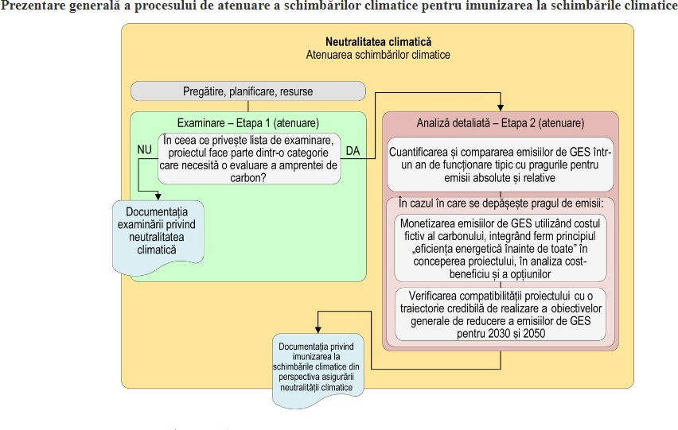

Figura 4 Orientări tehnice referitoare la imunizarea infrastructurii la schimbările climatice în perioada 2021-2027 (2021/C 373/01).
Desi proiectul ”LUCRĂRI DE AMENAJARE, NIVELARE TEREN PRIN UMPLERE CU DEȘEURI DIN CONSTRUCȚII ȘI DEMOLĂRI” nu este precizat in Tabelul Lista de examinare – amprenta de carbon – exemple de categorii de proiecte s-au avut in vedere urmatoarele:
- precizarile REGULAMENTUL DELEGAT (UE) 2021/2139 AL COMISIEI din 4 iunie 2021 de completare a Regulamentului (UE) 2020/852 al Parlamentului European și al Consiliului prin stabilirea criteriilor tehnice de examinare pentru a determina condițiile în care o activitate economică se califică drept activitate care contribuie în mod substanțial la atenuarea schimbărilor climatice sau la adaptarea la schimbările climatice și pentru a stabili dacă activitatea economică respectivă aduce prejudicii semnificative vreunuia dintre celelalte obiective de mediu, art 32 respectiv: “În Uniune, emisiile de gaze cu efect de seră provenite din sectorul apei, al lucrărilor de canalizare, al deșeurilor și al depoluării sunt relativ mici. Totuși, acest sector are un mare potențial de a contribui la reducerea emisiilor de gaze cu efect de seră în alte sectoare, în special prin furnizarea de materii prime secundare menite să înlocuiască materiile prime virgine, prin înlocuirea produselor, a îngrășămintelor și a energiei bazate pe combustibili fosili, precum și prin transportul și stocarea permanentă a dioxidului de carbon captat. În plus, activitățile ce implică digestia anaerobă și compostarea biodeșeurilor colectate separat, care evită depozitarea deșeurilor biologice, sunt deosebit de importante pentru reducerea emisiilor de metan. Prin urmare, criteriile tehnice de examinare pentru activitățile legate de deșeuri ar trebui să recunoască faptul că aceste activități contribuie în mod substanțial la atenuare schimbărilor climatice, cu condiția ca activitățile respective să aplice anumite bune practici pentru sectorul în cauză. Criteriile tehnice de examinare ar trebui, de asemenea, să asigure faptul că opțiunile de tratare a deșeurilor sunt conforme cu nivelurile superioare ale ierarhiei deșeurilor. Criteriile tehnice de examinare ar trebui să recunoască drept activități care contribuie în mod substanțial la atenuarea schimbărilor climatice activitățile care prelucrează o cotă minimă stabilită uniform de deșeuri nepericuloase colectate separat pentru a le transforma în materii prime secundare. Cu toate acestea, în această etapă, criteriile tehnice de examinare bazate pe un obiectiv stabilit în mod uniform pentru valorificarea deșeurilor nu pot aborda pe deplin potențialul de atenuare a schimbărilor climatice al fluxurilor individuale de materiale. Prin urmare, poate fi necesar ca aceste criterii să fie evaluate și revizuite în continuare.
Obiectivul stabilit în mod uniform nu ar trebui să aducă atingere obiectivelor de gestionare a deșeurilor stabilite pentru statele membre în legislația Uniunii privind deșeurile. În cazul activităților legate de colectarea, tratarea și furnizarea apei, precum și al sistemelor centralizate de tratare a apelor reziduale, criteriile tehnice de examinare ar trebui să țină seama de obiectivele de îmbunătățire a performanței absolute și relative în ceea ce privește consumul de energie și indicatorii alternativi, după caz, cum ar fi nivelurile pierderilor din sistemele de alimentare cu apă.”;

- Adaptarea (rezilienta) la schimbari climatice
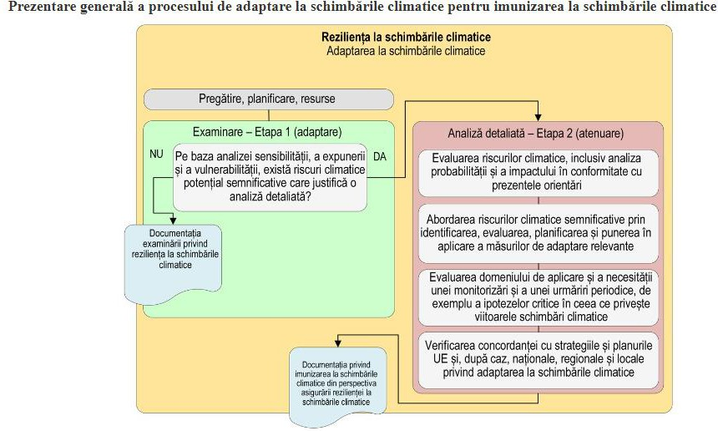
Avand in vedere prevederile Comunicarii Comisiei — Orientări tehnice referitoare la imunizarea infrastructurii la schimbările climatice în perioada 2021-2027 (2021/C 373/01), evaluarea rezilientei climatice consta in doua etape: evaluarea vulnerabilitatii (in urma analizei senzitivitatii si a expunerii) si analiza riscurilor prin analiza probabilitatii si magnitudinii luandu-se in considerare rezultatele evaluarii vulnerabilitatii.

- Obiectiv si metode

Obiectivul principal al acestei documentatii este de a evalua imunizarea proiectului ”LUCRĂRI DE AMENAJARE, NIVELARE TEREN PRIN UMPLERE CU DEȘEURI DIN CONSTRUCȚII ȘI DEMOLĂRI” la schimbările climatice și la evenimente meteorologice extreme și identificarea măsurilor de reducere a impactului și de adaptare, atât pentru perioada de construcție, cât și de exploatare.

  - Variabile climatice
În România, impactul schimbărilor climatice deja se face simțit, anul 2007 fiind cel mai cald an din ultimele două decenii (cu o temperatură medie de 11,5 °C), în timp ce temperatura medie cea mai scăzută (8,4 °C) a fost înregistrată în 1985. În 2005, România a fost afectată de inundaţii istorice, care au provocat 76 de morţi şi daune importante ale proprietăţilor, iar anul 2007 a adus cea mai gravă secetă din ţară din ultimii 60 de ani. Efectele acestor fenomene meteorologice extreme au afectat ţara prin pierderile economice semnificative suferite în agricultură, gestionarea apei, furnizarea de energie și transporturi. În cazul unei încălziri globale cu 4 °C, impacturile schimbărilor climatice vor duce cu siguranţă la înrăutăţirea situaţiei în România.
În ultimii 100 de ani, România a resimțit o creștere a temperaturii, însoțită de o scădere a precipitațiilor. România are o climă temperat-continentală de tranziție, iar temperatura medie în regiunea Deltei Dunării, de exemplu, este de 10-12 °C. Temperatura medie anuală a aerului a crescut cu 0,8 °C în perioada 1901-2012. În ceea ce privește precipitațiile, analiza datelor înregistrate în același interval de timp a dezvăluit o scădere a cantității anuale de precipitații (23,6 mm).
Anticipăm că aceleași tendințe vor continua să se manifeste și se vor accelera în secolul XXI. Pe termen lung, creșterea temperaturii medii pentru România este de așteptat să fie de circa 3°C-4°C pentru lunile de vară în intervalul 2061-2090, comparativ cu intervalul 1961-1990. În ceea ce privește precipitațiile, este de așteptat o reducere a cantității anuale de precipitații în lunile de vară, mai pronunțată pentru scenariile cu emisii de carbon mai mari și mai puternică spre finele secolului XXI. Sunt probabile fenomene de precipitații mai intense și localizate, deși modelele ploilor ar putea deveni, de asemenea, mai haotice şi mai dificil de prognozat.

- Analiza comparativă a temperaturilor înregistrate in timpul verii (luna august)

Temperatura medie a aerului înregistrată in luna august 2009 in zona de influență a proiectului a fost de 22,1 – 24,0 °C, conform figurii de mai jos.

Temperatura medie a aerului înregistrată in luna august 2017 in amplasamentul proiectului a fost intre 20.1-22.00 °C, conform figurii de mai tos.

Figura 9. Temperaturi medii înregistrate luna august 2017 la nivelul României

Din analiza comparativă a temperaturilor medii înregistrate in lunile august 2009 și august 2017, se poate observa că nu au existat variații de temperatură in amplasamentul proiectului.

- Analiza comparativă a temperaturilor înregistrate in timpul iernii (in luna ianuarie)
Temperaturile medii înregistrate in luna ianuarie 2009 in zona de influență a proiectului au fost mai mari de 0.0°C, conform hărtii din figura de mai jos.

Figura 10. Temperaturi medii înregistrate in luna ianuarie 2009 la nivelul României (inclusiv in zona de amplasament a proiectului)

Temperatura medie înregistrată in luna ianuarie 2017 in cadrul zonei de influență a proiectului a fost mai mari de - 2 °C, conform hărții de mai jos.

Figura 11. Temperaturi medii înregistrate in luna ianuarie 2017 la nivelul României (inclusiv in zona de influență a proiectului centrului de colectare)

Valuri de caldura
Conform studiilor realizate in cadrul proiectului „Fenomene meteorologice extreme asociate temperaturii aerului și precipitații atmosferice in România” valurile de căldură înregistrează o tendință evidentă de creștere, iar valurile de frig au scăzut ca durată in perioada analizată.
Conform datelor prezentate in raportul „Schimbările climatice - de la premise la riscuri și adaptare, in orizontul 2021 – 2050 va fi înregistrată o creștere a numărului de zile cu valuri de căldură, comparativ cu perioada 1971 – 2000.
Creșterea numărului de zile afectate de valuri de căldură va fi mai pronunțată in regiunile extra - Carpatice, in zonele de sud, sud - est și vest ale României. Tendința privind numărul de zile cu o temperatură minimă superioară limitei de 20 °C (nopți tropicale) indică o creștere in România. In perioada 1961 – 2013, s-a înregistrat o creștere semnificativă a numărului de nopți tropicale.
Statiile meteo care inregistreaza o tendinta ascendenta de crestere a temperaturii sunt simbolizate cu triunghiuri rosii, in timp ce cercurile evidentiaza zone in care nu sunt identificate riscuri de crestere a temperaturii. In concordanta cu datele prezentate in raportul de schimbari climatice elaborat de catre ANM - de la premise la riscuri si adaptare, in orizontul 2021-2050 se va inregistra o crestere a numarului de zile de incalzire, comparativ cu perioada 1971-2000.
Cresterea numarului de zile cu impact generat de valurile de caldura va fi mai pronuntat in regiunile extra - Carpatice, in zonele de sud, sud - est si vestul Romaniei.

Figura 13 Diferente in numarul de zile pe an cu temperatura minima mai mare de 20°C (indicele noptilor tropicale) in intervalul 2021-2050 fata de intervalul 1971-2000 in conditiile scenariului RCP 4.5

Tendinta privind numarul de zile cu o temperatura minima superioara limitei de 20 °C (nopti tropicale) indica o crestere in Romania.
In perioada 1961 – 2010 s-a inregistrat o crestere semnificativa a numarului de nopti tropicale. In zona proiectului vor fi intre 12 si 15 zile tropicale mai mult pe an, fata de intervalul de referinta - in acest caz 1971-2000. In intervalul 1961-2013 tendinta in ceea ce priveste numarul de nopti tropicale arata deta o crestere semnificativa, ceea ce sugereaza ca putem atribui schimbarii climatice globale aceasta modificare in statistica fenomenului extrem.
In conformitate cu studiile recente, s-a observat ca atat temperaturile minime, cat si cele maxime au crescut considerabil, incepand cu anul 1987.
Numarul de zile caniculare(30°C) din perioada 2010-2014
Statia meteo/Anul | 2010 | 2011 | 2012 | 2013 | 2014
Constanta | 7 | 5 | 28 | 8 | 2

CONCLUZII: Valurile de caldura au un impact mator in cresterea temperaturii. In concordanta cu Raportul Administratiei Nationale de Hidrologie privind "Schimbarile climatice - de la premise la riscuri si adaptare", valul de caldura este definit in Romania, in conformitate cu masurile luate pentru combaterea efectelor asupra populatiei, ca un interval de minim 2 zile cu o temperatura maxima de peste 37 grade. Valuri de caldura persistente au devenit frecvente in ultimul deceniu, in comparatie cu perioadele anterioare.

Secete
Fenomenele de uscaciune si seceta, precum si cele de exces de umiditate sunt posibile tot timpul anului. Pana la 700 m altitudine se manifesta fenomenele de uscaciune si seceta, iar mai sus de acest nivel se impune excesul de umiditate. De-a lungul intervalului de timp studiat 1961 – 2005 s-a constatat o variabilitate in producerea precipitatiilor atmosferice, respectiv o tendinta de grupare a perioadelor cu cantitati de precipitatii excedentare sau deficitare. Astfel se observa ca perioadele foarte ploioase sunt urmate de perioade deficitare din punct de vedere pluviometric.
Seceta hidrologică poate fi identificată ca fiind perioada cu cele mai mici debite ale râurilor, care se manifestă prin reducerea precipitaţiilor şi drept urmare scăderea disponibilului de apă faţă de valorile normale. Seceta hidrologică ia în considerare persistenţa debitelor mici, a volumelor mici de apă din lacurile de acumulare, a nivelurilor scăzute a apelor subterane din ultimele luni sau ani.
Seceta hidrologică este în strânsă legatură cu seceta meteorologică între care există o relaţie directă. Valorile tendințelor de secetă hidrologică, determinate pe baza indicelui Palmer (IPSS şi IPSH), pentru intervalul de timp 1961-2012, în România, sugerează existența unei tendințe de secetă de la moderată la extremă pe areale din vestul extrem, Câmpia Română, Bărăgan și nordul Dobrogei și a unei tendințe spre excedent (surplus de apă) de la moderat la extrem al resurselor de apă în regiuni din nord-vestul României și sudul Dobrogei, mai ales în vestul extrem și sud- vestul României.
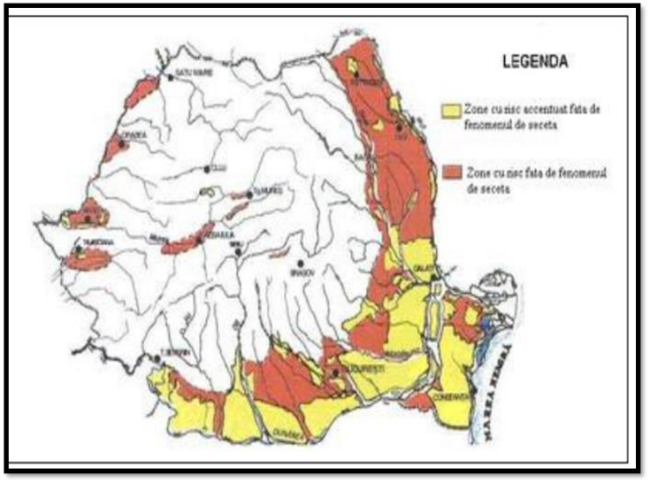

Figura 14 Zonele afectate de seceta in Romania

Seceta se manifesta ca lipsa de precipitatii (pedologica) sau datorita temperaturilor foarte ridicate (canicula) pe perioade lungi de timp. Pagubele constau, in special, in compromiterea culturilor agricole si scaderea nivelului panzei freatice. In intervalul 2000 - 2014, seceta pedologica extrema s-a inregistrat in anii 2000, 2007, 2008 si 2009
In ceea ce priveste seceta/aridizarea/desertificarea dată fiind tendinţa crescută de secetă mai frecventă şi mai intensă, există probabilitatea unei aridităţi tot mai mari a solului, care, combinată cu vânturi calde, va accentua riscul de eroziune eoliană şi degradare a solului în special în regiunile sudice, sud estice şi estice ale României. Acest fenomen include riscul de deşertificare, marginalizare şi abandonare a terenurilor agricole în regiunile unde solurile sunt mai uşoare şi mai vulnerabile la eroziune.
Din figura de mai sus se observa ca zona de amplasamentul proiectului se afla situata in zona cu risc accentuat fata de fenomenul de seceta.

- Precipitatii
In Romania, analiza tendintelor in variabilitatea precipitatiilor sezoniere arata cresteri semnificative toamna, fapt ce se reflecta direct in tendintele de crestere a debitelor din anotimpul respectiv.
Analiza variatiei multianuale a precipitatiilor anuale pe teritoriul Romaniei indica aparitia dupa anul 1980 a unei serii de ani secetosi, din cauza diminuarii cantitatilor de precipitatii, coroborata cu tendinta de crestere a temperaturii medii anuale in special in Campia Romana. Diminuarea volumului de precipitatii din ultimii ani a condus la scaderea exagerata a debitelor pe matoritatea raurilor tarii si, in special in sudul si sud-estul Romaniei, in contextul unei actiuni contugate a unui complex de factori, si anume:
  - scaderea cantitatilor anuale de precipitatii, dupa anii 1980;
  - cresterea temperaturii medii anuale a aerului, care a determinat intensificarea evaporatiei si evapotranspiratiei;
  - scaderea nivelulului apelor freatice din luncile si terasele raurilor, cu implicatii negative asupra alimentarii acestora in sezoanele lipsite de precipitatii; frecventa si durata mare a fenomenelor de secare a raurilor cu bazine de receptie mai mici de 500 km2.

Aceste rezultate confirma una dintre concluziile AR4 al IPCC, conform careia s-a evidentiat o crestere a frecventei si intensitatii fenomenelelor meteorologice extreme ca urmare a intensificarii fenomenului de incalzire globala.

Cantitatea medie anuala de precipitatii la nivel national in perioada 2010-2015

 | 2010 | 2011 | 2012 | 2013 | 2014 | 2015
Cantitatea  medie anuala | 831,5 mm | 493,2 mm | 618,9 mm | 683,2 mm | 670,3 mm | 630,1 mm
Sursa: Administratia Nationala de Meteorologie-Raport anul 2010, 2011, 2012, 2013, 2014, 2015
Precipitatiile sunt determinate de umezeala aerului si nebulozitatea atmosferica. Se remarca valori destul de ridicate ale umezelii aerului cuprinse intre 75 – 80% ceea ce reflecta influenta circulatiei vestice. Nebulozitatea atmosferica are valori medii anuale de 5,5 zecimi si corespunde unei umezeli relative mai mici de 75%.

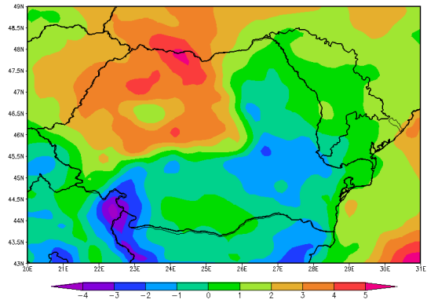
Figura 15. Schimbarea în cantitatea anualǎ de precipitaţii estimatǎ pentru 2001-2030 (în %)
(interval de referinta – 1961-1990) în conditiile scenariului A1B. S-au folosit rezultatele unui ansamblu
de 11 experimente climatice cu modele regionale realizate in proiectul FP6 ENSEMBLE

În acest context, se estimează pierderi medii anuale de apă la nivelul solului de circa 30- 40 mm la nivelul perioadei 2021-2050, mai accentuate vara şi foarte reduse iarna. Aceste pierderi pot fi însă compensate de creşterea intensităţii precipitaţiilor, care poate conduce la volume mai mari de apă la suprafaţă (în râuri şi lacuri de acumulare), însă la un deficit mai mare de apă în sol şi în cazul apelor subterane.
În concluzie, pentru zona de studiu, conform proiecţiilor, se aşteptă o creştere a cantităţilor medii de precipitaţii, o creştere a numărului cu zile cu precipitaţii abundente şi a intensităţii precipitaţiilor.

- Viteza vantului
In concordanta cu Raportul Administratiei Nationale de Meteorologie, cu tema “Schimbarile climatice – de la premise la riscuri si adaptare”, viteza vantului prezinta schimbari matore in evolutia pe termen lung. De asemenea, au fost inregistrate descresteri ale mediei anuale a vantului in proportie de 93% in cadrul tuturor statiilor din Romania. Aceste date indica media anuala a vitezei vantului care este de 1-2 m/s.
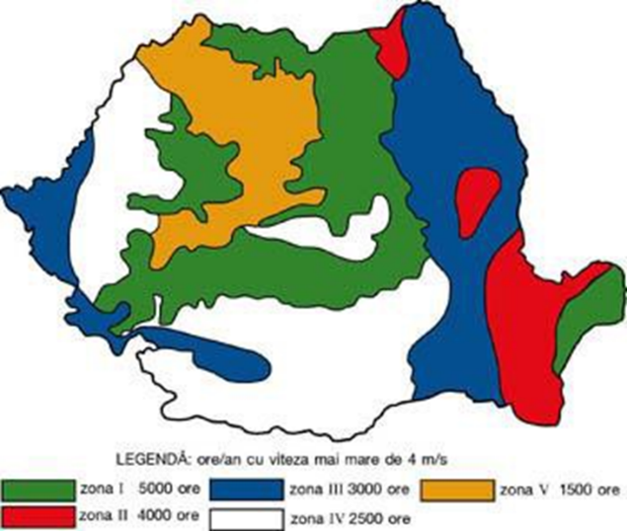

Figura 16. Media anuala a vitezei vantului

- Inundatii
România este cunoscută drept una dintre țările cel mai expuse la inundații din Europa. Țara a fost cel mai greu încercată din Europa în perioada 2002-2013, din punct de vedere al numărului de decese provocate de inundații – 183 de victime. Inundațiile istorice au omorât 1.000 de persoane în 1926; 215 persoane în 1970; 60 de persoane în 1975; 108 persoane în 1991; și 33 de persoane în 1995.
Ploile torențiale din aprilie și mai 2005 au determinat cele mai puternice inundații din România din ultimii 50 de ani, provocând pagube de cel puțin 1,66 de miliarde euro. Această sumă reprezintă 2,1 % din PNB-ul României. Inundațiile au afectat și circa 656.392 ha de teren agricol, 10.420 km de drumuri, 23,8 km de căi ferate, 9.113 poduri și picioare de pod și au contaminat 90.394 de fântâni.
În 2006, inundațiile extreme care au avut loc în lunile aprilie-august s-au numărat printre cele mai devastatoare dezastre naturale din istoria climatică recentă a României. Estimările arată că, în intervalul aprilie-mai, au fost afectate 12 județe, cu daune economice totale de peste 1 % din PNB-ul României.
Numărul de localități afectate a fost de 160; numărul estimat de gospodării afectate a fost de 10.000. Circa 600 km de drumuri și 300 de poduri au fost deteriorate, iar un total de 21.000 ha de teren agricol a fost afectat.
Cel mai recent, la finele lui iunie 2010, inundațiile au fost rezultatul unui fenomen meteorologic extrem care a lovit România. Cel puțin 21 de persoane au murit, iar pierderile economice au fost de aproximativ 0,6 % din PIB.
În general, pericolele legate de ape, precum inundațiile generate de precipitații prelungite și/sau intense încep să aibă loc mai frecvent. Frecvența crescută a extremelor privind precipitațiile este în acord cu schimbările anticipate induse de oameni climei. Inundațiile care s-au produs în ultimul deceniu au avut intensități comparabile cu cele înregistrate în ultimele sute de ani și s-au succedat la doar câțiva ani distanță. Mai mult, frecvența crescută a ploilor localizate de mare intensitate a generat mai multe viituri rapide care au afectat localitățile și au cauzat daune concentrate. Aceste procese localizate sunt dificil de anticipat și, de obicei, daunele provocate de ele sunt înregistrate împreună cu cele ale inundațiilor mai extinse la nivel regional. Figura 1 indică distribuția spațială a pierderii medii anuale istorice, cauzate de inundațiile regionale și viiturile rapide.

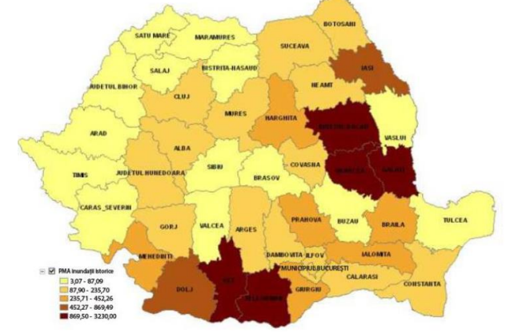

Figura 17. Pierderile medii anuale istorice cauzate de indundatii regionale si viituri rapide (sursa: ANAR)

Un element important care poate genera riscuri, în special pentru sănătate, este calitatea apei. Calitatea apei include atât apele de suprafață, cât și apele subterane și este influențată de cauze diverse, precum poluarea mediului, care nu au o legătură directă cu schimbările climatice. Cu toate acestea, calitatea apei este categoric afectată în timpul inundațiilor și secetelor, astfel putând fi alterată de schimbările climatice. Impactul direct al calității apei asupra sănătății determină necesitatea efectuării monitorizării atât a debitelor, cât și a calității apelor de suprafață și subterane.

- Alunecarile de teren
Cutremurele sunt provocate de eliberarea de tensiune generată de forțe care țin de tectonica plăcilor sau prin activități antropogenetice precum crearea de rezervoare, mineritul sau injectarea de fluide în formațiunile subterane. Nu există dovezi că riscurile seismice sunt legate direct de schimbările climatice.
Cu toate acestea, schimbările climatice pot afecta seismicitatea prin modificarea nivelurilor rezervoarelor sau a utilizării apelor subterane. Alunecările de teren sunt determinate de forțele de gravitație, dar sunt declanșate de o diversitate de procese. Unii dintre cel mai des întâlniți factori declanșatori includ cutremurele și perioadele de precipitații prelungite și/sau intense.
Despăduririle pot crește probabilitatea producerii de alunecări de teren. Prin urmare, frecvenţa alunecărilor de teren poate crește, ca urmare a schimbărilor climatice și a modificărilor asociate cu acestea privind precipitațiile, modelele de debite ale apelor și vegetația. Figura 4 prezintă zonele cu risc de alunecări de teren din România.

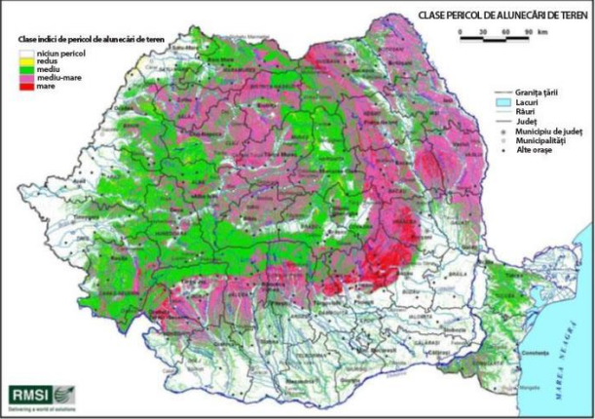

Figura 4. Zonele cu risc de alunecari de teren din Romania, sursa: Institutul National de Fizica a Pamantului (INFP)
- Incendiile de vegetatie
Incendiile de vegetaţie sunt fenomene naturale extreme, care pot fi declanșate din cauze naturale, precum trăsnetele, sau de activități umane, fie ele intenționate sau nu. Cu toate acestea, chiar și atunci când un incendiu de vegetaţieeste declanșat de intervenția oamenilor, precum focurile de tabără sau incendierile intenţionate, un asemenea incendiu va fi intensificat de condițiile climatice precum temperatura ridicată, vântul puternic și umiditatea scăzută.
Probabilitatea producerii de incendii de vegetaţie este influențată de variabilitatea climatică din mai multe perioade de timp. De exemplu, variabilitatea interanuală a climei determină perioade relativ umede și perioade relativ uscate. În perioadele umede, există o acumulare de vegetație, care asigură combustibil pentru incendiile din perioadele uscate. Creșterea preconizată a variației sezoniere a precipitațiilor ar putea duce la o intensificare a condițiilor favorabile pentru incendiile de vegetaţie.
Frecvenţa acestor incendiiîn România a crescut în ultimul timp. Daunele provocate de incendiile de vegetaţie pot fi substanțiale, mai ales din punct de vedere economic. În 2013, 33 % din incendiile înregistrate în România au fost incendii de vegetaţie.
Realizarea proiectului nu presupune defrisari /despaduriri. Utilizarea energiei va fi minima si consta in utilizarea cesteia in timpul organizarii de santier.

VIII. Prevederi pentru monitorizarea mediului - dotări şi măsuri prevăzute pentru controlul emisiilor de poluanţi în mediu, inclusiv pentru conformarea la cerinţele privind monitorizarea emisiilor prevăzute de concluziile celor mai bune tehnici disponibile aplicabile. Se va avea în vedere ca implementarea proiectului să nu influenţeze negativ calitatea aerului în zonă.
Se va avea in vedere ca implementarea proiectului sa nu influenteze negativ calitatea aerului in zona. In desfasurarea proiectului propus se va opta alegerea celor mai bune practici in reducere poluarii si a impactului asupra componentelor mediului.
Personalul deservent va fi instruit periodic asupra supravegherii modului de functionare a activitatii in vederea eliminarii posibilelor incidente, cu urmari nedorite asupra mediului.
Pentru a impiedica raspandirea particulelor de praf materialele raspandite si suprafata amplasamentului vor fi umectate de cate ori va fi nevoie.
Viteza autocamioanelor si a utilajelor va fi limitata pentru a micsora vibratiile si zgomotul la limitele admise si incadrarea acestora in normele admise a emisiilor. Tot in acest sens se vor utiliza rute de transportexistente, fara necesicatea de noi lucrari pentru amenajarea altor rute de transport sau modificarea celor actuale pentru eliminarea riscurilor de degradare a terenului. Toate încărcăturile ce intră în sau ies din amplasament vor fi acoperite.
În amplasament toate traseele vor fi amenajate astfel încât să nu conducă la derapaje, să nu se producă noroi, băltire de apă etc. Vehiculele şi utilajele se vor întreţine corespunzător si vor avea reviziile tehnice la zi. Minimizarea traficului în jurul şantierului de construcţii.

IX. Legătura cu alte acte normative şi/sau planuri/programe/strategii/documente de planificare:
- Justificarea încadrării proiectului, după caz, în prevederile altor acte normative naţionale care transpun legislaţia Uniunii Europene: Directiva 2010/75/UE (IED) a Parlamentului European şi a Consiliului din 24 noiembrie 2010 privind emisiile industriale (prevenirea şi controlul integrat al poluării), Directiva 2012/18/UE a Parlamentului European şi a Consiliului din 4 iulie 2012 privind controlul pericolelor de accidente majore care implică substanţe periculoase, de modificare şi ulterior de abrogare a Directivei 96/82/CE a Consiliului, Directiva 2000/60/CE a Parlamentului European şi a Consiliului din 23 octombrie 2000 de stabilire a unui cadru de politică comunitară în domeniul apei, Directiva-cadru aer 2008/50/CE a Parlamentului European şi a Consiliului din 21 mai 2008 privind calitatea aerului înconjurător şi un aer mai curat pentru Europa, Directiva 2008/98/CE a Parlamentului European şi a Consiliului din 19 noiembrie 2008 privind deşeurile şi de abrogare a anumitor directive, şi altele).
Nu este cazul

- Se va menţiona planul/programul/strategia/documentul de programare/planificare din care face proiectul, cu indicarea actului normativ prin care a fost aprobat.
- „Europa 2020: O strategie europeană pentru o creştere inteligentă, durabilă şi favorabilă incluziunii”
- Strategia Naţională privind Schimbările Climatice (2013-2020);
- Comunicarea Comisiei — Orientări tehnice referitoare la imunizarea infrastructurii la schimbările climatice în perioada 2021-2027 (2021/C 373/01)

X. Lucrări necesare organizării de şantier:
- descrierea lucrărilor necesare organizării de şantier;
Pe amplasamentul propus proiectului se va realiza o organizare temporara de santier care va presupune amplasarea unui container modular ce se va utiliza ca spatiu de depozitare pentru unelte si alte materiale de dimensiuni reduse. Pentru realizarea proiectului arnplasamentul nu va necesita imprejmuirea cu gard in timpul sau dupa finalizarea lucrarilor.

- localizarea organizării de şantier;
Organizare de santier va avea loc pe amplasamentul beneficiarului, județul Constanța, comuna Mihail Kogălniceanu, extravilan, parcela CC513/4.

- descrierea impactului asupra mediului a lucrărilor organizării de şantier;
Impactul potential inregistrat in perioada de santier va fi nesemnificativ dat fiind nivelul de organizare minimal nccesar pentru realizarea lucrarilor. Prin respectarea limitelor amplasamentului in ceea ce priveste raspandirea materialului de umplutura. Umectarea suprafetelor, utilizarea cailor de acces descrise si depozitarea selectiva si conforma a potentialelor deseuri produse, impactul va fi unul nesemnificativ asupra componentelor de mediu.

- surse de poluanţi şi instalaţii pentru reţinerea, evacuarea şi dispersia poluanţilor în mediu în timpul organizării de şantier;
Ca potentiale surse de poluanti regasim emisiile provenite in urma transportului cu ajutorul autocamioanelor a materialelor utilizate pentru sistematizarea amplasamentului, dar si emisii de particule in suspensie provenite din descarcarea si dispersarea amestecului de nisip, pietris, lut, pamant, beton, caramizi.
Pentru eliminarea surselor de poluare se impune stabilirea unui traseu unic de transport al materialului, urmand un program stabilit in prealabi de livrare a materialului precum si umectarea suprafetelor de cate ori este nevoie.

XI. Lucrări de refacere a amplasamentului la finalizarea investiţiei, în caz de accidente şi/sau la încetarea activităţii, în măsura în care aceste informaţii sunt disponibile:
- lucrările propuse pentru refacerea amplasamentului la finalizarea investiţiei, în caz de accidente şi/sau la încetarea activităţii;
Principala sursa de poluare accidentala a solului si a subsolului ar putea reprezenta o avarie la unul din rezervoarc de combustibili ale utilajelor, ceea ce ar duce la scurgerea accidentala de combustibil. Pentru reducerea impaclului, manipularea oricaror fluide se va realiza deasupra unei prelate impermeabile, rezistente la hidrocarburi, iar eventualele scurgeri se vor capta in recipiente speciale. La nivelul amplasamentului nu se poate discuta de incetarea activitatii, intrucat prin natura proiectului, nu vor exista procese sau instalatii tehnologice sau de productie care vor trebui a fi scoase din functiune. Dupa finalizarea investitiei, amplasamentul va functiona dupa aceleasi reglementari ca cele prezente inainte de realizarea acesteia.

- aspecte referitoare la prevenirea şi modul de răspuns pentru cazuri de poluări accidentale;
Pentru prevenirea poluarilor accidentale va fi implementat un control strict al personalului privind disciplina in santier, verificarea si calibrarea, unde este cazul, a utilajelor folosite, semnalizarea zonei de lucru. Prezenta in cadrul santierului a recipientelor sau membranelor impermeabile pentru colectarea selectiva si depozitarea confoma a deseurilor sau a scurgerilor de combustibil.

- aspecte referitoare la închiderea/dezafectarea/demolarea instalaţiei;
Nu este cazul

- modalităţi de refacere a stării iniţiale/reabilitare în vederea utilizării ulterioare a terenului.
Proiectul propus are ca scop cresterea capacitatii de suport a functiilor reglementate prin aducerea terenului la cote asemanatoare cu terenurile din vecinatate, dar si scaderea gradului de umectare a acestuia. Prin natura materialelor de umplutura alese, vegetatia specifica va dispune dupa incetarea proiectului, de toate premisele de refacere.

XII. Anexe - piese desenate:
- planul de încadrare în zonă a obiectivului şi planul de situaţie, cu modul de planificare a utilizării suprafeţelor; formele fizice ale proiectului (planuri, clădiri, alte structuri, materiale de construcţie şi altele); planşe reprezentând limitele amplasamentului proiectului, inclusiv orice suprafaţă de teren solicitată pentru a fi folosită temporar (planuri de situaţie şi amplasamente);
Anexat documentatiei.
- schemele-flux pentru procesul tehnologic şi fazele activităţii, cu instalaţiile de depoluare;
Nu este cazul
- schema-flux a gestionării deşeurilor;
Nu este cazul
- alte piese desenate, stabilite de autoritatea publică pentru protecţia mediului.
Nu este cazul.

XIII. Pentru proiectele care intră sub incidenţa prevederilor art. 28 din Ordonanţa de urgenţă a Guvernului nr. 57/2007 privind regimul ariilor naturale protejate, conservarea habitatelor naturale, a florei şi faunei sălbatice, aprobată cu modificări şi completări prin Legea nr. 49/2011, cu modificările şi completările ulterioare, memoriul va fi completat cu următoarele:

- descrierea succintă a proiectului şi distanţa faţă de aria naturală protejată de interes comunitar, precum şi coordonatele geografice (Stereo 70) ale amplasamentului proiectului. Aceste coordonate vor fi prezentate sub formă de vector în format digital cu referinţă geografică, în sistem de proiecţie naţională Stereo 1970, sau de tabel în format electronic conţinând coordonatele conturului (X, Y) în sistem de proiecţie naţională Stereo 1970;
Nu este cazul. In zona amplasamentului studiat nu se afla arii de interes comunitar Natura 2000 si nici obiective protejate (zone sensibile).

- numele şi codul ariei naturale protejate de interes comunitar;
Nu este cazul.

- prezenţa şi efectivele/suprafeţele acoperite de specii şi habitate de interes comunitar în zona proiectului;
Nu este cazul.

- se va preciza dacă proiectul propus nu are legătură directă cu sau nu este necesar pentru managementul conservării ariei naturale protejate de interes comunitar;
Nu este cazul.

- se va estima impactul potenţial al proiectului asupra speciilor şi habitatelor din aria naturală protejată de interes comunitar;
Nu este cazul.

- alte informaţii prevăzute în legislaţia în vigoare.
Nu este cazul.
Proiectul propus nu intră sub incidența art. 28 din Ordonanța de urgență a Guvernului nr. 57/2007 privind regimul ariilor naturale protejate, conservarea habitatelor naturale, a florei şi faunei sălbatice, aprobată cu modificări şi completări prin Legea nr. 49/2011, cu modificările şi completările ulterioare;

XIV. Pentru proiectele care se realizează pe ape sau au legătură cu apele, memoriul va fi completat cu următoarele informaţii, preluate din Planurile de management bazinale, actualizate:
1. Localizarea proiectului: Nu este cazul
- bazinul hidrografic: Nu este cazul
- cursul de apă: denumirea şi codul cadastral: Nu este cazul
- corpul de apă (de suprafaţă şi/sau subteran): denumire şi cod: Nu este cazul

2. Indicarea stării ecologice/potenţialului ecologic şi starea chimică a corpului de apă de suprafaţă; pentru corpul de apă subteran se vor indica starea cantitativă şi starea chimică a corpului de apă.
Nu este cazul

3. Indicarea obiectivului/obiectivelor de mediu pentru fiecare corp de apă identificat, cu precizarea excepţiilor aplicate şi a termenelor aferente, după caz.
Nu este cazul

XV. Criteriile prevăzute în anexa nr. 3 la Legea nr. nr. . 292/2018 privind evaluarea impactului anumitor proiecte publice şi private asupra mediului se iau în considerare, dacă este cazul, în momentul compilării informaţiilor în conformitate cu punctele III - XIV.
Proiectul propus intră sub incidența Legii nr. 292/2018 privind evaluarea impactului anumitor proiecte publice şi private asupra mediului, fiind încadrat în Anexa nr. 2, la punctul 10, litera a);

Intocmit,
GREEN BUILDING STRUCTURE

